Тема недели:
«Творчество С.Я. Маршака (Космос)»

Рекомендации родителям для ознакомления детей по данной
теме.

Подготовили педагоги подготовительной группы №8:
- учитель- дефектолог Елкина М.А.
- воспитатели: Каширина О.В.
Ткаченко С.В.

2020г.
Тематический словарик:
Существительные:
поэт, биография, стихотворения, сказки, пьесы, космос, комета, космонавт, ракета, метеорит, корабль (космический), космодром, станция, спутник, полёт, планета, планетарий, инопланетянин, звезда, созвездие, названия планет (Марс, Юпитер и т. д.).
Глаголы:
слушать, пересказывать, рассказывать, осваивать, запускать, летать, прилетать, приземляться.
Прилагательные:
интересное, весёлое, первый, космический, межпланетный, звёздное.

Пальчиковая гимнастика: «Звездочет»
На Луне жил звездочет,
Он планетам вел подсчет:
(сжимаем и разжимаем кулаки)
Меркурий – раз, (загибаем по очереди пальцы, начиная с большого)
Венера – два,
Три – Земля,
Четыре – Марс,
Пять – Юпитер,
Шесть – Сатурн,
Семь – Уран,
Восьмой – Нептун,
Девять – дальше всех Плутон
Кто не видит – вот же он.

Физкультминука «Старушка и пудель»
Однажды старушка
Отправилась в лес. (Ходьба на месте)
Приходит обратно,
А пудель исчез. (Повороты влево-вправо с подниманием плеч)
Искала старушка
Четырнадцать дней, (Повороты головы влево-вправо покачивание головой, обхватив ее руками)
А пудель по комнате
Бегал за ней. (Прыжки на месте, с руками согнутыми перед грудью)

Чтение художественной литературы:
- «Багаж»
- «Сказка о глупом мышонке»
- «Сказка об умном мышонке»
- «Где обедал воробей?»
- «Вот какой рассеянный»
- «Радуга-дуга»
- «Круглый год»
- «Детки в клетке» (ссылка на видео презентацию https://www.youtube.com/watch?v=gc5sAIaeZlQ)
- «Мяч»
- «Веселый счет»
- «Хороший день»
- «Мастер-ломастер»
- «Кот-скорняк».
- «Лунный вечер».
- «Усатый-полосатый».
- «Храбрецы».
- «Угомон».
- «Разговор».
- «В гостях у королевы».
- «Что я видел».
- «Сказка про козла».
- «Кот и лодыри».
- «Рассказ о неизвестном герое» и др.
(Ссылки для просмотра произведений С.Я. Маршака:
- https://www.youtube.com/watch?v=g8Zm61mtF-w
- https://www.youtube.com/watch?v=khF47qdAHvU
- https://www.youtube.com/watch?v=tsVXuToaNVc
- https://www.youtube.com/watch?v=EzEttVXjwp0)
- Лучшие сказки Маршака | Сказки на ночь | Аудиосказки перед сном (https://www.youtube.com/watch?v=N97LkeqoVwA)

- Я. К. Голованов «Дорога на космодром»,
- В. Кащенко «Созвездие драконов»,
- П. О. Клушанцев «О чём рассказал телескоп»,
- О. А. Скоролупова «Покорение космоса»,
- Н.Носов « Незнайка на луне»
- Ефрем Левитан «Малышам о звездах и планетах» и др.

Ссылки на видео для ознакомления детей по теме Космос
https://www.youtube.com/watch?v=eYwtW4bksEs
https://www.youtube.com/watch?v=uzdvyJ8O0Oo
https://www.youtube.com/watch?v=XKA0RwsTjBE
https://www.youtube.com/watch?v=Jo6DsdvJPNY
https://www.youtube.com/watch?v=yz1gYp2u5A4
https://www.youtube.com/watch?time_continue=91&v=hEyWM6AH6PE&feature=emb_logo
и др.

Разучите с ребёнком:
1. «Где обедал воробей?»
Развитие общей и мелкой моторики.
- Где обедал, воробей?
- В зоопарке у зверей.
Пообедал я сперва за решёткою у льва.
Подкрепился у лисицы,
У моржа попил водицы.
Ел морковку у слона.
С журавлем поел пшена.
Погостил у носорога,
Отрубей поел немного.
Побывал я на пиру
У хвостатых кенгуру.
Был на праздничном обеде
У мохнатого медведя.
А зубастый крокодил
Чуть меня не проглотил.
2. Пословицы, поговорки, приметы.
Не всё греет, что светит: луна светла, да без тепла.
Под счастливой звездой родился.
Звезда падает к ветру.
Если звёзды блестят ярко — летом предвещает зной, зимою стужу.
Если очень захотеть можно в космос полететь.

Расскажите детям о поэте.
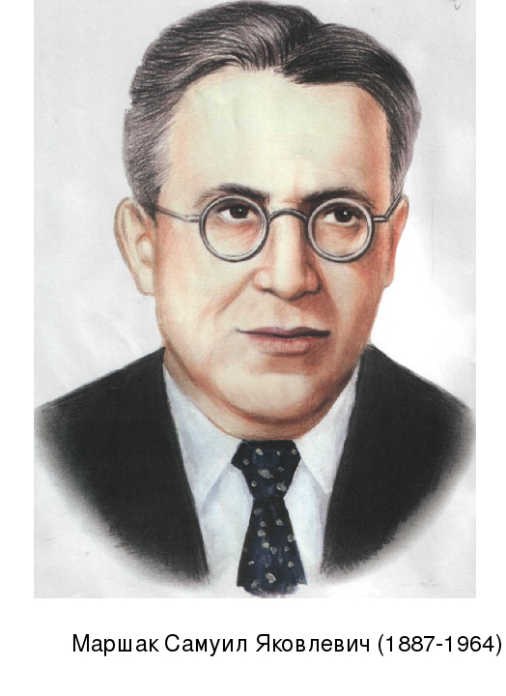

Родился Маршак Самуил Яковлевич 3 ноября в 1887 году в городе Воронеже. Его семья была небогатой. Отец Яков Миронович Маршак был рабочим на химическом заводе. Он любил книги, литературу и всегда рассказывал детям что-то интересное, познавательное. Его мать Евгения Борисовна была женщиной сдержанной и немногословной.
Писать небольшие тексты Самуил начал в 4 года. А уже в 11 лет он писал настоящие большие произведения. Мальчик увлекался иностранными языками. Особенно хорошо знал английский, так как учился он в одной из школ Англии.
В 1912 г. Маршаку довелось быть студентом Лондонского университета, в Англии. Там Маршак увлекся переводами английских произведений.
Оказавшись снова на родине, он опубликовал в журналах свои переводы, которые очень полюбились юным читателям.
В 1923 году писатель стал одним из сотрудников театра для юных зрителей в городе Петрограде. Тут же он выпускает первые пьесы и сказки для детей в стихах «Пожар», «Сказка о глупом мышонке», «Усатый полосатый», «Детки в клетке» и многие другие. Самуил Яковлевич очень любил детей. Для них он писал, свои произведения. Главными героями часто выступают сами дети.
Самуил Яковлевич в своей жизни много учился, много узнал нового для того чтобы писать для детей загадки, стихи, смешные и героические истории и сказки. Он хотел, чтобы все ребята росли умными, честными, смелыми, любознательными.

Игры и упражнения
Ссылка на игру – кроссворд. https://imgprx.livejournal.net/f17416a47c6f3304c82f0dd5040aa2c00d922b24/N8oKdQqG9M8GX-ozVtOXrWVwZnX2ScmQT4eNiKDtqj4_Rxp_njdpfsMJ8OY27B-IobPBPzHVgVD-1D720i0gfw

Игра «Юные знатоки произведений С.Я. Маршака.» (развитие речи, памяти)
1. Какое животное отправила в багаж дама? (маленькую собачку)
2. Что за детки сидели в клетке? (малыши животных)
3. За какими цветами мачеха отправила падчерицу в зимний лес? (подснежники)
4. Какой зверь чуть не проглотил воробья? (крокодил)
5. Как звали кота, который служил у тети кошки? (Василий)
6. На какой улице жил рассеянный человек? (Бассеянной)
7. Как называлось стихотворение, в котором девочка воспитывала животное? (усатый-полосатый)
8. Какой подвиг совершил неизвестный герой? (спас девочку из пожара)
9. Чей голос понравился глупому мышонку? (Кошки)
10. Вылупилось у мамы курицы ровно 10 (утят)
11. Зачем мама мышь приглашала животных к глупому мышонку? (уложить мышонка спать)
12. Кто стучится в дом ко мне с толстой сумкой на ремне? (почтальон)
13. Кто обедал у зверей в зоопарке? (воробей)
14. В какую игру предложила поиграть умному мышонку кошка? (кошки-мышки)
Отгадайте загадки. (развитие мышления, слухового внимания)
Загадки, которые сочинил С.Я.Маршак
1. Шумит он в поле и в лесу,
А в дом не попадёт.
И ни куда я не пойду
Покуда он идёт. (Дождь)

2. Что такое перед нами.
Две оглобли за ушами.
На глазах по колесу.
И сегодня на носу. (Очки)

3. Принялась она за дело.
Завизжала и запела.
Ела, ела дуб, дуб.
Потеряла зуб, зуб. (Пила)

4. Всегда шагаем мы вдвоём,
Похожие как братья.
Мы за обедом - под столом,
А ночью - под кроватью. (Тапочки)

5. Бьют его рукой и палкой
Никому его не жалко.
А за что беднягу бьют?
А за то, что он надут. (Мяч)

6. Мы ходим ночью, ходим днем,
Но никуда мы не уйдём.
Мы бьём исправно, каждый час,
А вы, друзья - не бейте нас. (Часы)

7. В полотняной стране, по реке простыне
Плывёт пароход то назад, то вперёд.
А за ним такая гладь
Ни морщинки не видать. (Утюг)

Упражнение «Составь схему» (Совершенствование навыков звукового анализа и синтеза слов).
Ребёнок выкладывает схемы с помощью кругов синего, зелёного, красного цвета (можно сделать из бумаги, картона или заменить пластмассовыми крышками) к названием месяцев май, март. Взрослый задает контрольные вопросы.
Какой звук третий по счету в слове май? (Это мягкий согласный звук[й])
А четвёртый по счету в слове март? (Это твердый согласный [т])

После этого взрослый выкладывает схему: к с с к с с, где к – это обозначение гласного звука красный цвет, с- обозначение согласного синий цвет.

К названию какого месяца подходит эта звуковая схема? (слово август)
Какие гласные звуки есть в этом слове? ([А][У]).

Игра «Запомни слова» (развитие слуховой памяти и внимания)
Ребенку предлагается запомнить 10 слов (мышка, кошка, свинья, почта, сковорода, пожар, вагон, воробей, крокодил, собачка), а потом просят повторить. (порядок слов не обязателен)
Игра «Корзина подснежников» (совершенствование грамматического строя речи (согласование числительных с существительными))
Необходимо собрать подснежники в корзинку, комментируя свои действия словами….
-Я положил в корзинку пять подснежников.
-Я положила три подснежника.
-Я положила семь подснежников. И т.д
Игра «Скажи наоборот». Развитие словаря (подбор слов-антонимов).
Взрослый предлагает детям пройти на ковер и встать в круг. Он берет в руки мяч.
Педагог. Давайте поиграем в игру «Скажи наоборот».
В солнечный день очень светло, а в космосе ...темно.
Летом на солнце очень жарко, а в космосе ...холодно.
На Земле люди совершают движения быстро, а в космосе ...медленно.
На Земле работать легко, а в космосе ...тяжело.
Молодцы.
Далеко — близко;
высоко — ...
улететь — ...
взлетать — ...
темно — ...
ярко — ...
тесно — ...

Словесная игра
«Подскажи словечко».
Взрослый читает стихотворные строчки, но перед последним словом делает паузу, предлагая ребёнку самому закончить стишок. Если ребёнок затрудняется с ответом, подскажите ему сами. Игру можно повторить несколько раз.
На корабле воздушном,
Космическом, послушном,
Мы, обгоняя ветер,
Несёмся на … (ракете).
Планета голубая,
Любимая, родная,
Она твоя, она моя,
И называется … (Земля).
Есть специальная труба,
В ней Вселенная видна,
Видят звёзд калейдоскоп
Астрономы в … (телескоп).
Посчитать совсем не просто
Ночью в тёмном небе звёзды.
Знает все наперечёт
Звёзды в небе … (звездочёт).
Самый первый в Космосе
Летел с огромной скоростью
Отважный русский парень
Наш космонавт … (Гагарин).
Освещает ночью путь,
Звёздам не даёт заснуть,
Пусть все спят, ей не до сна,
В небе не заснёт … (луна).
Специальный космический есть аппарат,
Сигналы на Землю он шлёт всем подряд,
И как одинокий путник
Летит по орбите … (спутник).
У ракеты есть водитель,
Невесомости любитель.
По-английски: “астронавт”,
А по-русски … (космонавт).

Игра «Собери слово»
Цели: развивать зрительное и слуховое внимание, зрительную память, формировать навыки фонематического синтеза и анализа, слогового анализа, зрительно-пространственные представления.
Ход игры. Взрослый предлагает ребёнку рассмотреть буквы и соответствующие им цифры в таблице и назвать их.
Р С А Н Т М У
1 2 3 4 5 6 7
Взрослый называет только цифры, а ребёнок должен соотнести их с буквами и назвать, какое слово получилось. После чего ребёнок выполняет звуковой анализ получившихся СЛОВ.
Например:
6, 3, 1, 2 —МАРС
2, 3, 5, 7, 1, 4 – САТУРН
7, 1, 3, 4 —УРАН
Если ребёнку сложно справиться с заданием, то взрослый пишет последовательность цифр, а ребёнок подписывает буквы под ними и только после этого читает получившееся слово.
Игра «Сосчитай -ка»
Цель: согласование существительных с числительными.
Один большой метеорит, два больших метеорита,..., пять больших метеоритов.
Одна яркая звезда, ...
Одна быстрая ракета, ...
Одна опытный космонавт, ...
Одна далёкая планета,
ЗАГАДКИ
(развитие мышления и слухового внимания)
Ночью на небе один
Золотистый апельсин.
Миновали две недели,
Апельсина мы не ели,
Но осталась в небе только
Апельсиновая долька.
(Луна)

Светит, сверкает, всех согревает.
(Солнце)

Рассыпался горох на тысячи дорог.
(Звезды)

Поле не меряно,
Овцы не считаны,
Пастух рогат.
(Небо, звезды, месяц) ,

Над бабушкиной избушкой
Висит хлеба краюшка. (Месяц)

Пересказ рассказа «КОСМИЧЕСКИЕ СТАНЦИИ»
Чтение, ответы на вопросы, пересказ.
В будущем, когда корабли полетят к другим планетам, им предстоит пролетать огромные расстояния. Даже путешествие к нашему ближайшему соседу - Марсу - продлится более года. На космических станциях можно будет заправляться горючим, делать ремонт, пополнять запасы еды.
Сейчас на станциях делают опыты с растениями и животными, проводят исследования космоса. По М. Булу
Вопросы:
1. Для чего нужны космические станции?
2. Что сегодня делают на космических станциях?
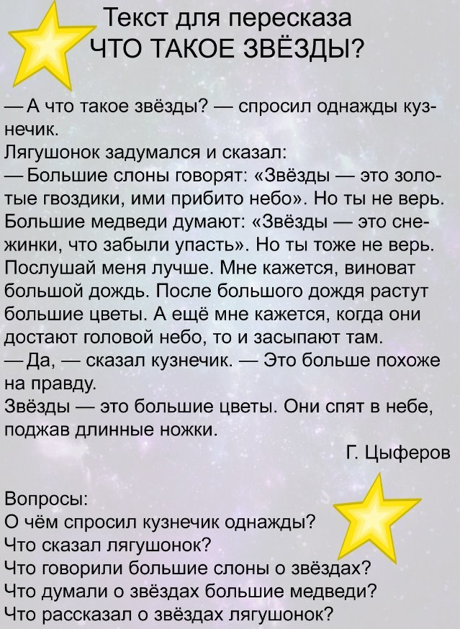

Вопросы для дошкольников (для закрепления материала)
• Как называется планета, на которой мы живем?
• Как называется ближайшая к нам звезда?
• Что такое Солнечная система?
• Какие планеты ты знаешь в Солнечной системе? Какая из них самая большая?
• Какую планету называют красной? Почему?
• Какая планета находится ближе всех к Солнцу?
• Как называется спутник Земли? Что ты о нем знаешь?
• Какие созвездия нашего неба ты знаешь?
• Что такое метеориты?
• Какая звезда считается у моряков путеводной? Почему?
• Кто был первым космонавтом Земли?
• Когда впервые человек полетел в космос?
• Каких российских космонавтов ты знаешь?
• Какие стихи ты знаешь о космосе?
• Ты бы хотел стать космонавтом? Почему?
• Как ты считаешь, какими качествами должен обладать космонавт?

Займитесь творчеством с ребенком.
РАКЕТА
конструирование из бумаги
Цель: расширять представления детей о космосе. Формировать умение создавать объемную конструкцию Ракеты из бумаги, используя схему и образец.
Задачи:

- Образовательные: закрепить названия геометрических фигур: круг, прямоугольник, треугольник; деталей конструктора: конус, цилиндр, куб. Учить детей приёму закручивания прямоугольника в цилиндр, круга в конус.
- Развивающие: развивать конструкторские навыки. Развивать пространственное мышление, воображение. Объективно оценивать свою работу и работу товарищей.
- Воспитательные: воспитывать интерес к конструированию из бумаги. Воспитывать аккуратность в работе с клеем и ножницами, самостоятельность, инициативность.
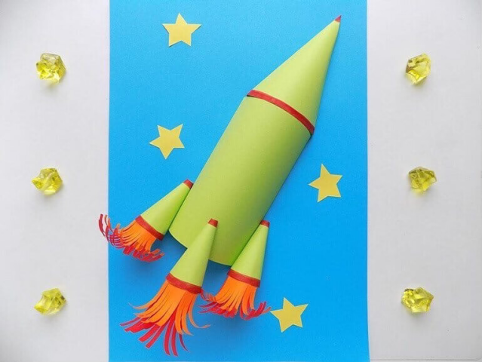
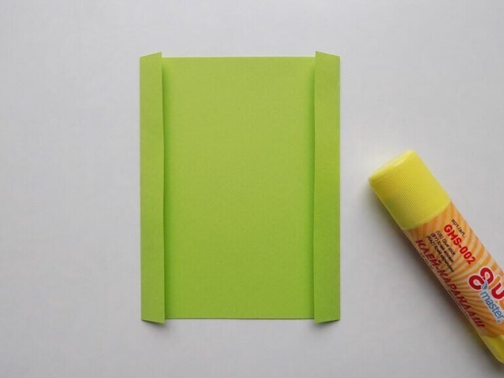
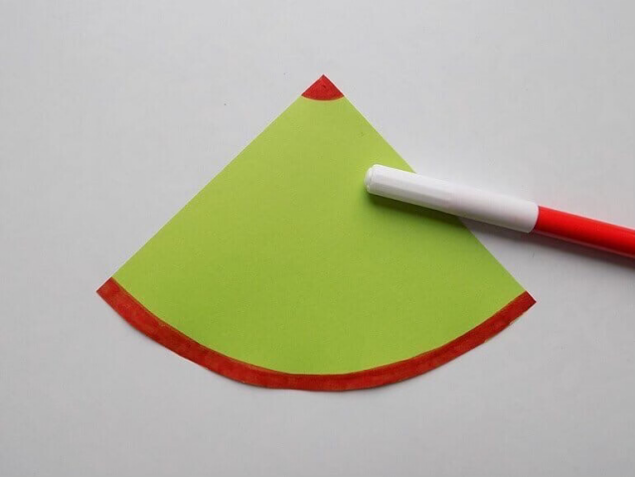
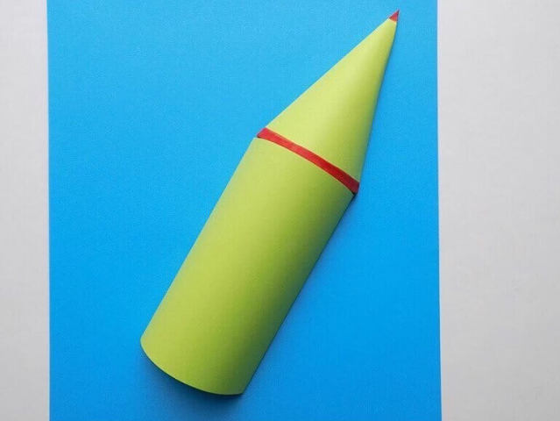
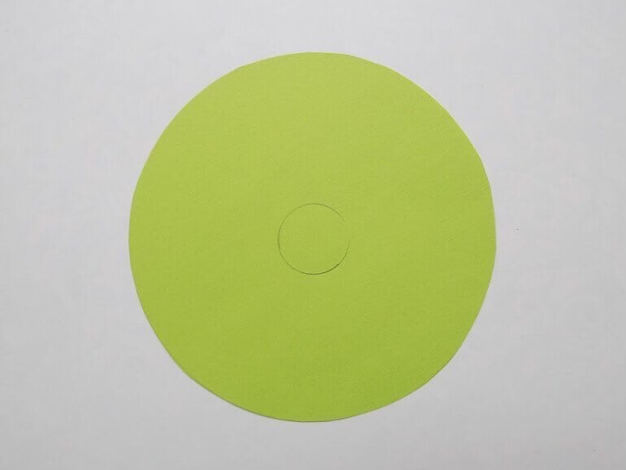
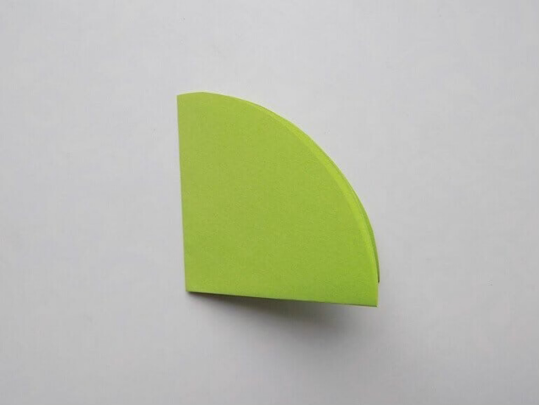
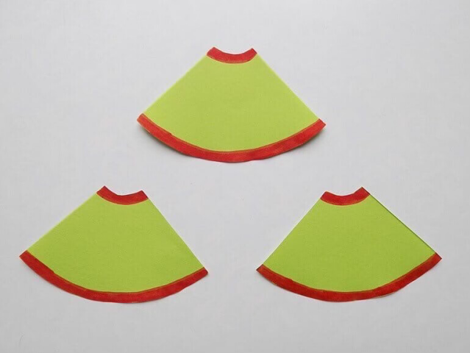
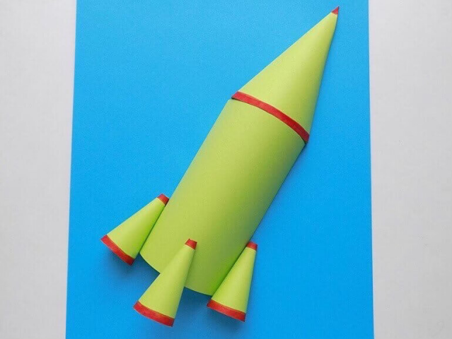
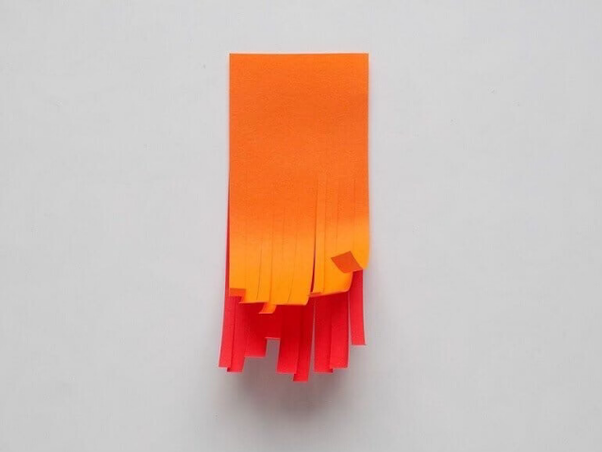

Оригами НЛО
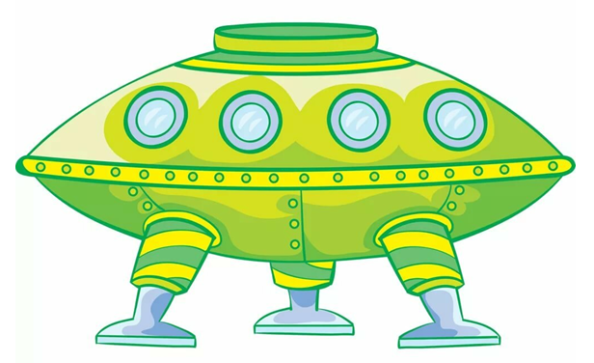

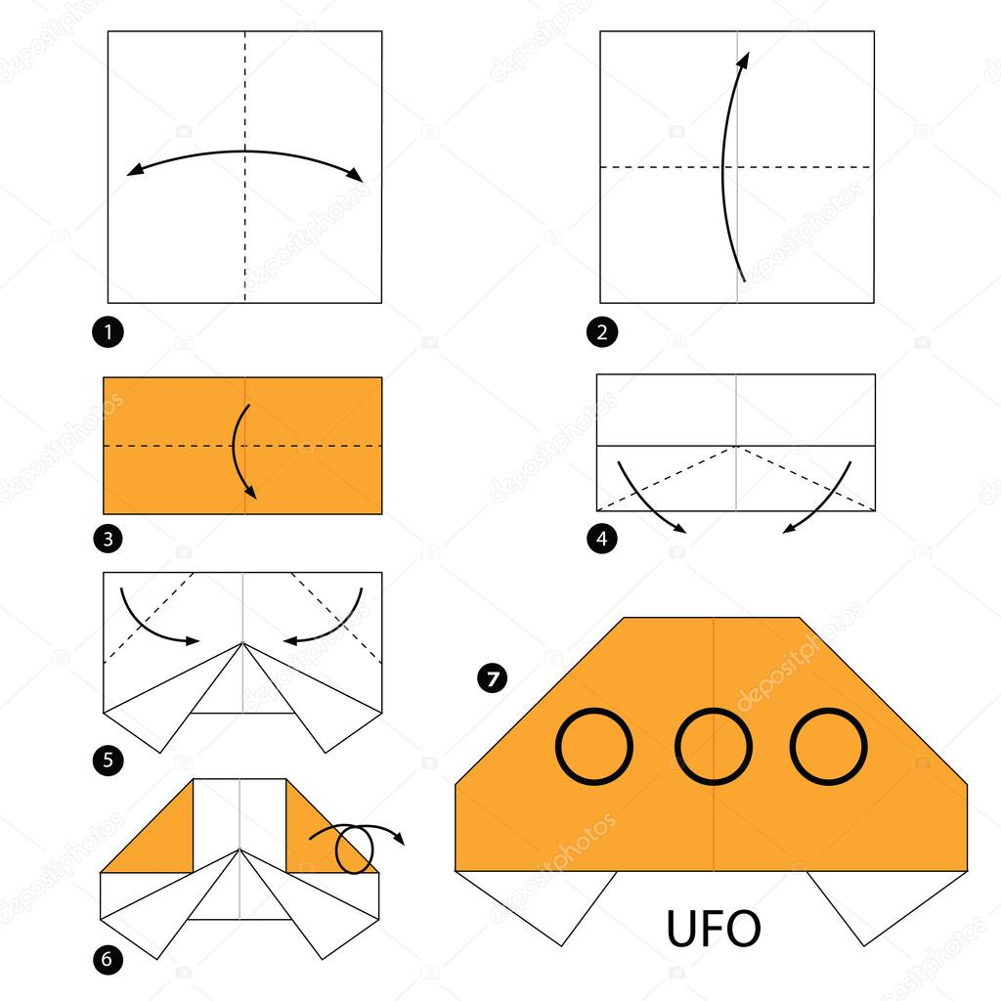

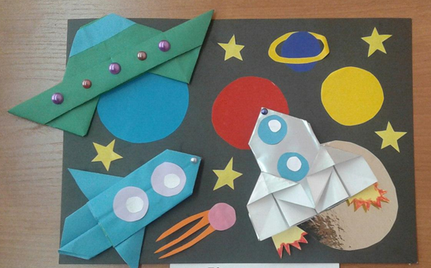

Рисование «Волшебный мир космоса».

Нетрадиционные техники

Цель: воспитывать эстетическое восприятие природы и ее изображений нетрадиционными художественными техниками, в результате чего получаются удивительные, волшебные, сказочные картины.
Задачи:
Образовательные: -Закрепить знания детей о космосе,
- Познакомить их с «космической живописью» с использование нетрадиционных способов рисования: восковые мелки или кусочки свечи +гуашь, - продолжать учить детей работать с гуашью.
Развивающие: - совершенствовать умение и навыки детей в свободном экспериментировании с изобразительным материалом. Развивать наблюдательность, воображение и фантазию.
- способствовать развитию творческого воображения, творческого мышления, художественно-эстетических навыков, мелкой моторики, внимания; - развивать интерес к изобразительному творчеству;
Воспитательные: - воспитывать самостоятельность, аккуратность в работа, интерес в выполнению работы.
Материал: альбомные листы А-4, гуашь, стаканчики с водой, кисточки, губки, тарелочки, восковые мелки или кусочки свечи.
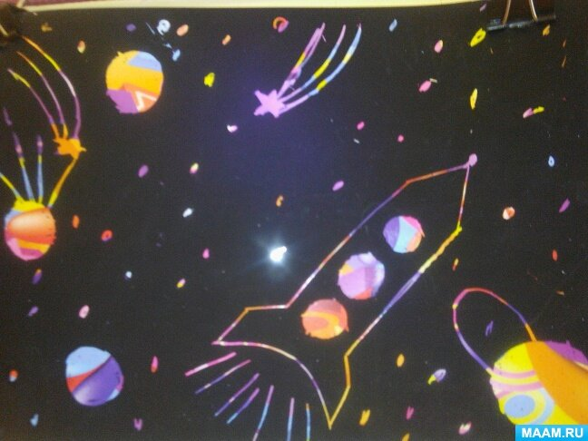

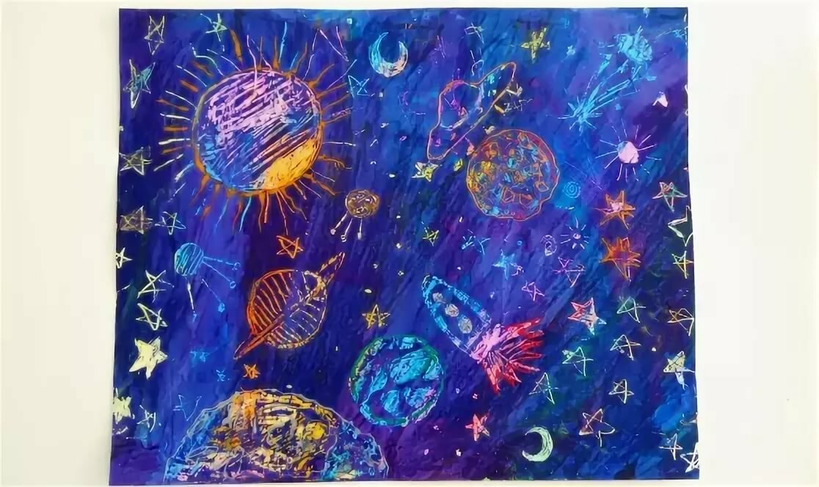
С помощью цветных восковых мелков прорисовываем на белом листе рисунок-звёздное небо (ракеты, звезды, спутники и т.д.)
Следующим этапом обводим нарисованные объекты свечкой Воспользуемся синей (черной, фиолетовый) гуашью, намочим кисть и окунём её в гуашь, а затер проведём по белому листу несколько раз справа налево – появятся нарисованные объекты.
Так закрашиваем весь лист.
И вот «волшебный мир космоса» ярко сияет над головой. Можно загадать желание, когда одна из звёздочек отправится в полёт.

Рисование по произведению С. Я Маршака
«Человек Рассеянный»
Цель:
- Учить рисовать фигуру человека, придерживаясь правильных пропорций (длина ног равна длине туловища с головой).
Образовательные: - Закркеплять знания детей об основных частях тела и их функциях (голова с шеей, руки и ноги прикреплены к туловищу и могут двигаться). - Закреплять навыки закрашивания ограниченной поверхности. - Закрепить умение сравнивать длину способом приложения.
Развивающие: - Развивать логическое мышление, творческую фантазию.
Воспитательные: - Воспитывать аккуратность, усидчивость, желание учиться новому.

ПРИМЕРЫ РАБОТ.

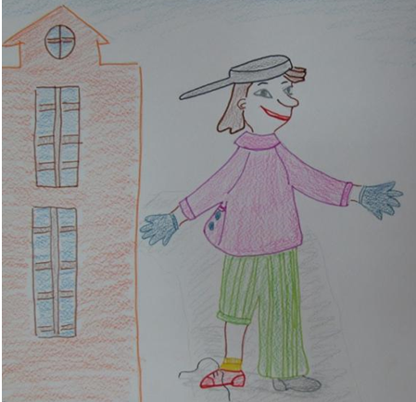
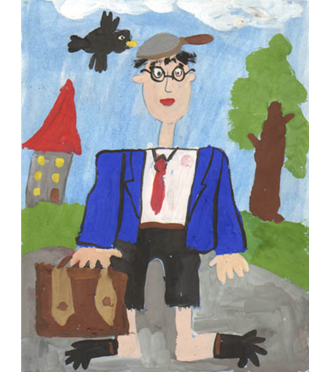
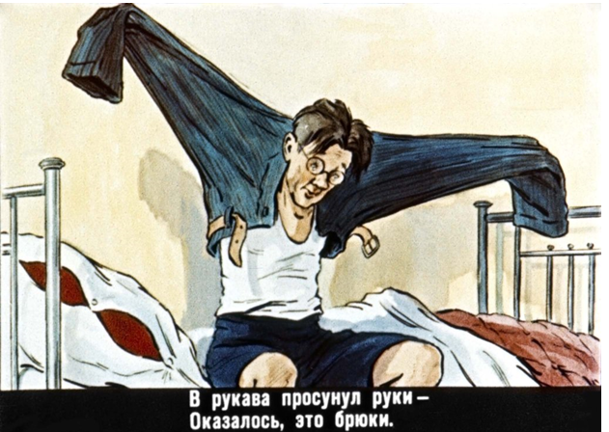
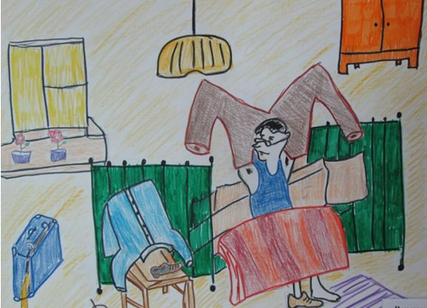

Лепка по произведению С. Я. Маршака
«Где обедал воробей» Кенгуру.
Цель: формирование умения детей лепить из пластилина кенгуру, передавая овальную форму тела, овальную форму головы.
Задачи:
Обучающая: формирование умения оттягивать хвост. Совершенствование умений делить пластилин на кусочки, пользоваться стекой.
Развивающая: развитие памяти, внимания, воображения.
Воспитательная: воспитание аккуратности, самостоятельности.

Смешайте эти два оттенка, получится правдоподобный приглушенный оранжевый цвет, массы будет больше, поделка получится крупнее.
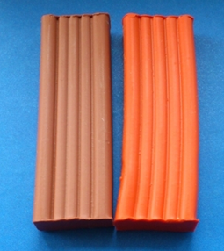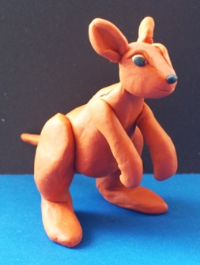
Сразу поделите пластилин на заготовки для туловища и хвоста, головы, четырех лап и ушей.
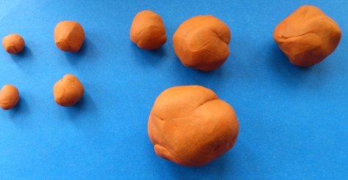
Сделайте удлиненную небольшую голову, добавьте глаза.
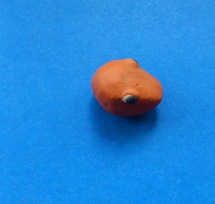
Прикрепите бугорки над глазами добавьте нос и уши.
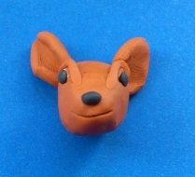
Самый большой кусок вытяните. Одну сторону заострите, вытягивая массу пальцами. Должен получиться хвост.
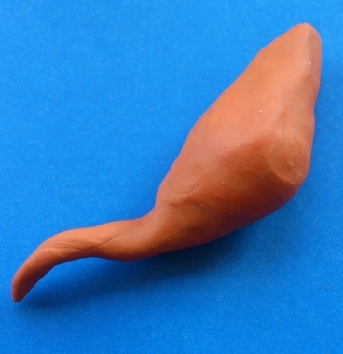
Чтобы сделать массивные ноги, раскатайте подготовленные шарики в валики, изогните, показывая большие лапы.
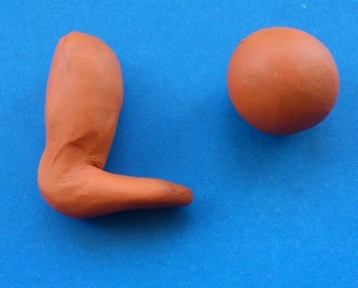
Прикрепите ноги попрыгунчика к туловищу.
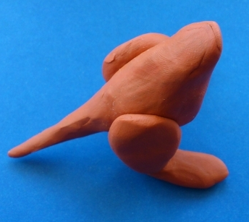
Добавьте голову к шее.
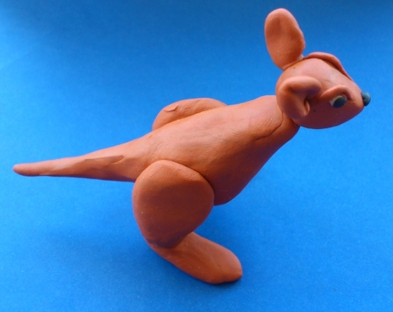

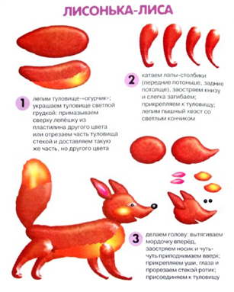
Примеры кого можно еще слепить